**体外膜肺氧合中充足的营养支持**

翻译：陈凤 南京医科大学附属儿童医院

审校：周荣华 四川大学华西医院

**摘要**

**背景**：成人重症呼吸衰竭患者静脉-静脉体外膜氧合(vv-ECMO)的应用越来越多。有数据表明，为vv-ECMO患者提供充足的营养支持存在重大挑战。本研究目的首先在一个大型单中心提供vv-ECMO成人患者的营养支持实践，并探讨其与临床结果的关系。

**方法**：我们对伦敦一家大型教学医院重症监护室接受vv-ECMO治疗的患者进行回顾性研究。纳入2010年12月至2015年12月期间因严重呼吸衰竭而入住ICU的成年患者。将每日能量和蛋白质供给与预计目标进行比较，并从电子病历中收集喂养中断的原因。营养供给达到预计目标的80-110%即被视为供给充足。

**结果**：我们分析了203名符合条件的患者。ICU平均住院时间为21.0天，vv-ECMO转流时间为10.0天。虽然中位能量(89.8%)和蛋白质(84.7% )的供给是足够的，但在将近三分之一(28.3%)的营养支持时间里，能量或蛋白质的供给是不足的。入院时疾病严重程度评分较高与蛋白质供给不足相关(p 0.040)。合并较严重器官功能障碍的患者，在vv-ECMO治疗的第一天出现能量供给不足(p 0.026)。进食中断最常见的原因是医疗程序(39.1%)，其次是胃动力差(22.8%)。

**结论**：在vv-ECMO期间，充足的能量和蛋白质供给是可能的，但是进食不足仍然常见，尤其是在那些病情更严重或合并严重器官功能障碍的患者。能量或蛋白质供给不足的患者在ICU生存率和半年生存率方面没有差异。在这个患者队列中调查最佳喂养方式的前瞻性研究是必需的。

1. **前言**

静脉-静脉体外膜肺氧合(vv-ECMO)是一种将血液从中心静脉中抽出，并将氧合血返回右心房的临时生命支持系统。特别是自2009年和2010年H1N1流感大流行以来，vv-ECMO在严重呼吸衰竭成人中的应用日益增多。vv-ECMO的使用提高了H1N1患者的生存率，重要的是，与常规治疗相比，六个月时没有严重残疾。然而，ECMO对死亡率的总体益处尚不确定。

一般而言，重症监护病房(ICU)患者通常营养不良，数据报告约50-70%的能量和蛋白质目标得以实现。观察性研究表明，营养不足与包括死亡率在内的更差临床预后相关。然而，这些结果尚未在ICU入院第一周的前瞻性随机对照试验(RCT)中得到证实。

在vv-ECMO期间，营养支持可能非常重要，因为这些患者属于病情最严重的患者，更有可能延长ICU时间，并且可能由于继发于炎症和急性疾病的蛋白质分解代谢增加而提高了营养需求。然而，尽管自2010年以来vv-ECMO的使用迅速增加，但关于这些患者最佳营养管理的信息仍然很少。一般重大疾病营养支持指南建议早期(24-48h内)营养支持，首选肠内营养。但是，在ECMO期间没有具体的营养支持指南；体外生命支持组织的指南仅提及“充分的能量和蛋白质支持是必不可少的”。

据我们所知，仅有七项研究对接受ECMO患者的营养支持进行了调查，结果表明，尽管及时开始肠内营养，营养不足仍然很常见。然而，这些研究存在重要的局限性；一些研究未单独报告能量和蛋白质摄入量，一些数据包括静脉-动脉（VA）ECMO，而其他研究也包括非ECMO时间的数据。

胃肠道(GI)营养不耐受是一般ICU人群中营养供给不足的常见原因，在ECMO患者中也发现了这种情况，50-73%的ECMO患者需接受促胃肠动力药物治疗，然而，这是由于疾病的严重程度还是ECMO本身的影响尚不清楚。

本研究目的是描述单中心vv-ECMO患者的的营养实践，以评估通过胃、空肠和肠外途径供给能量和蛋白质的时机和充足性，vv-ECMO期间的GI并发症，以及vv-ECMO期间和之后能量和蛋白质供给的差异。此外，我们还旨在研究充足营养支持与临床结果的相关性。

**2. 方法**

我们在为英格兰东南部43家医院提供ECMO转诊服务的三级医疗和外科重症监护病房对接受vv-ECMO的患者进行回顾性观察研究。本研究获得机构审查委员会批准，豁免知情同意。

**2.1. 纳入和排除标准**

在2010年12月至2015年12月期间因严重呼吸衰竭而需接受vv-ECMO治疗的患者包括入院时年龄≥18岁、且接受vv-ECMO支持时间为≥72h而不超过6个月的患者。从前瞻性数据库中识别患者，从我们的电子重症监护患者信息系统(intelli vue Clinical Information Portfolio，ICIP，版本F.01.00，Phillips Healthcase，USA)中搜索患者记录。如果没有计算营养目标的文献记录，或者如果患者在整个ECMO支持期间能够进食和饮水，则排除。

**2.2. 营养支持协议**

vv-ECMO的患者根据与普通ICU患者相同的方案开始营养支持，该方案主张在入院24-48h内开始管胃营养，之后在入院48-72h内由ICU营养师计算个体化营养目标。在vv-ECMO期间或在无机械通气期间使用25-30 kcal/kg.d计算目标能量，在未进行vv-ECMO但仍在接受机械通气时，使用修正的Penn State方程。蛋白质需要量按每天最低1.2g/kg计算，并根据临床情况增加(例如，持续肾脏替代治疗)。对于体重指数(BMI)≥25 的患者，分别使用理想体重(IBW)和校正后体重(ABW)计算蛋白质和能量需求。

护理人员每隔4 h评估一次胃残余量(GRV)。临床指南建议在两次GRV >300 ml后考虑促胃肠动力药物治疗，连续三次GRV >300 ml后降低喂食率。如果GRV持续高达72 h以上，则考虑空肠喂养(除非有禁忌证)，随后进行肠外营养(PN)。护理人员或ICU营养师使用电磁设备在床边放置鼻空肠喂养管(Cortrak，Halyard，UK)。

**2.3. 数据采集**

所有数据均从我们的电子病历中进行回顾性检索。记录入住ICU时的年龄、体重、身高和BMI。危重疾病的严重程度采用APACHE II(急性生理学和慢性健康评估II)计算，并在ICU入院当天记录；器官衰竭的程度采用SOFA(脓毒症相关器官衰竭评估)计算，并在ICU入院第一天和vv-ECMO治疗第一天记录。收集的其他数据包括性别、主要诊断和转归，如vv-ECMO治疗持续时间、ICU住院时间以及ICU和六个月生存率。

收集了每名患者在vv-ECMO(始终在ICU)期间以及从vv-ECMO拔管后的每日能量和蛋白质供给量(数据仅在ICU期间记录)。vv-ECMO的第一天和vv-ECMO停止的第二天分别作为vv-ECMO的第一天和最后一天。直到开始口服营养并停止人工喂养，或患者从我院ICU出院，均一直在收集数据。

营养摄入数据包括一天内(从06:00开始，05:59结束)来自EN、PN、静脉(IV)葡萄糖和丙泊酚的能量和蛋白质。如果丙泊酚每天以最小10 ml/h的速率泵注6h或以上，则包括来自丙泊酚的能量。如果10% IV葡萄糖给药量超过1000ml/天，则也包括在能量摄入记录中。

将每日能量和蛋白质供给量与当天的预计目标值进行比较。如果目标表示为范围，则记录范围的中点。在入住ICU的第一天，根据入院时间重新计算营养指标在24h内的比例，以确保正确的数据表示。同样，在患者入住ICU的最后一天，根据出院或死亡时间，按24h期间的比例重新计算营养目标。

记录vv-ECMO期和vv-ECMO后各期的总能量和蛋白质目标值作为各期的平均值。还记录了这些时期的总能量和蛋白质供给量，作为每个时期的平均值。

营养充足定义为当天能量或蛋白质摄入达到预计目标的80-110%，而营养不足被定义为< 80%，营养过量> 110%。尽管在重大疾病中能量和蛋白质的最佳摄入量存在很大争议。最近的研究观察到，当达到80%的能量和蛋白质目标时，60天死亡率较低。选择110%的上限是为了考虑基于权重的预计目标的不准确性。在分析营养支持天数时，将能量或蛋白质不足的患者归类为营养不良。

在24h内达到足够的能量和蛋白质供给所需的时间，是从入院时到24h内供给充分的第一个小时计算的。

根据患者依赖任何一种途径的时间长度，记录vv-ECMO期间的首选、第二和第三营养途径。任何方案中持续时间最长的被记录为主要途径。特别注意收集营养不足的可能原因。记录vv-ECMO期间营养中断的次数、持续时间和主要原因。主要原因被定义为中断时间最长的原因。如果EN由于GRV >300 ml而停止或减少，则记录前三个值和给促胃肠动力药物的名称/剂量。

**2.4. 统计分析**

数据采用SPSS 23.0(美国纽约州IBM SPSS软件)进行分析。分类数据表示为n (%)，连续数据表示为正态分布数据的平均值(标准差[SD])和非正态分布数据的中位值(四分位数范围[IQR])。使用KolmogoroveSmirnov OneeSample检验评估了常态假设。

使用卡方检验比较两组的分类数据。非正态分布的连续数据使用ManneWhitney检验在两组之间进行比较，使用KruskaleWallis检验和Bonfer-roni事后校正在三组之间进行比较。使用威尔科克森符号排序检验或符号检验(在直方图检验中，分布是非对称的)比较vv-ECMO期间和vv-ECMO后的营养供给。p < 0.05被认为具有统计学意义。

**3. 结果**

2010年12月至2015年12月期间，241名患者接受vv-ECMO治疗。在241例符合条件的患者中，有38例被排除(vv-ECMO 18例 < 72h，7例无预计营养目标，5例< 18岁，3例仅接受口服营养，2例营养供给数据不完整，1例医疗编号错误，1例vv-ECMO期间口服营养摄入并补充或不补充人工营养，1例vv-ECMO > 6个月)，因此有203例患者被纳入本研究分析。

因内科原因入院202例，手术入院1例。表1显示了所有纳入患者的人口统计学和基线数据的详细情况。

**3.1. vv-ECMO期间的营养供给和营养充足**

VV-ECMO支持2989天，其中包括2900天的人工营养支持(EN，PN)。营养支持天数中，能量供应的中位数为目标值的89.8%，蛋白质为目标值的84.7%(表2)。但仍有很大一部分患者营养不足(图1)。大约四分之一ECMO辅助日的蛋白质和/或能量供给不足(表2)。

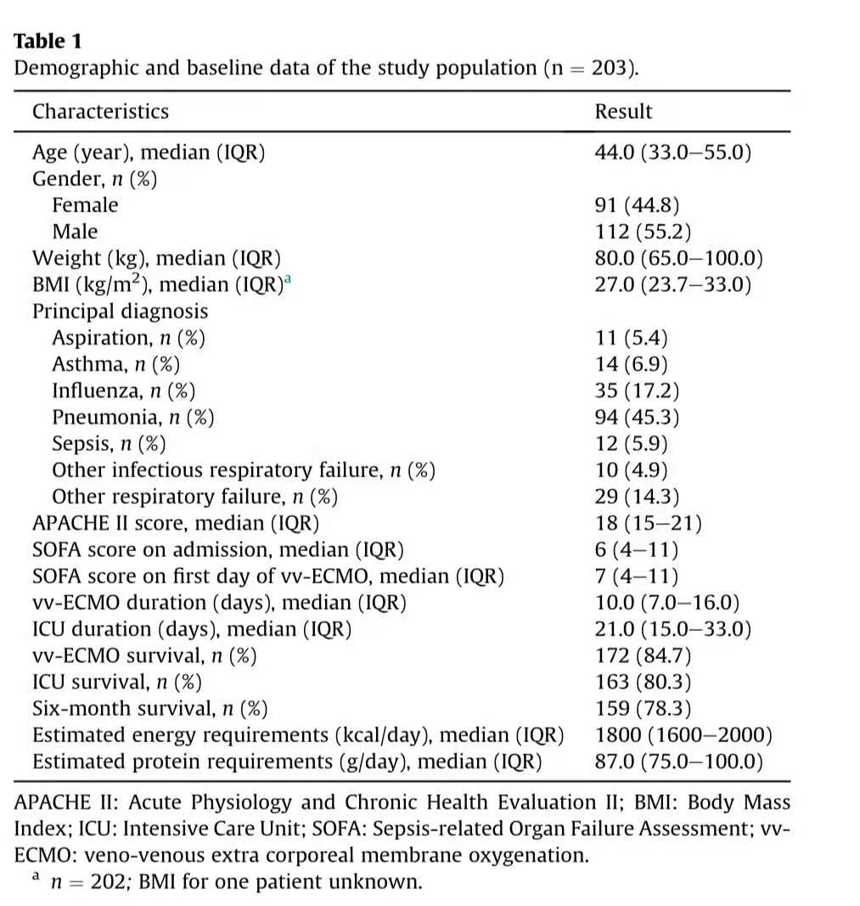

开始营养支持的中位时间为13.5h，197例患者(96.6%)在48 h内接受了营养支持。在24h内达到能量和蛋白质充分供给的中位时间为68.8h，尽管13例(6.4%)患者从未达到充分营养供给。达到足够能量供给所需的中位时间为54.5h (5例(2.5%)患者因从未达到足够供给而被排除)，蛋白质为59.5h (11例(5.4%)患者因从未达到足够供给而被排除)。

**3.2. 营养途径**

vv-ECMO期间最常见的营养支持途径为胃(123例，60.6%)，其次为空肠(70例，34.5%)和胃肠外(10例，4.9%)。另有20例(9.9%)患者中尝试了空肠营养，但未成功，因为临床医生无法在幽门后推进导管，因此使用了胃途径。2例患者接受了长期EN饲管，其中1例经皮内镜胃造口管，另1例经皮内镜空肠造口管。

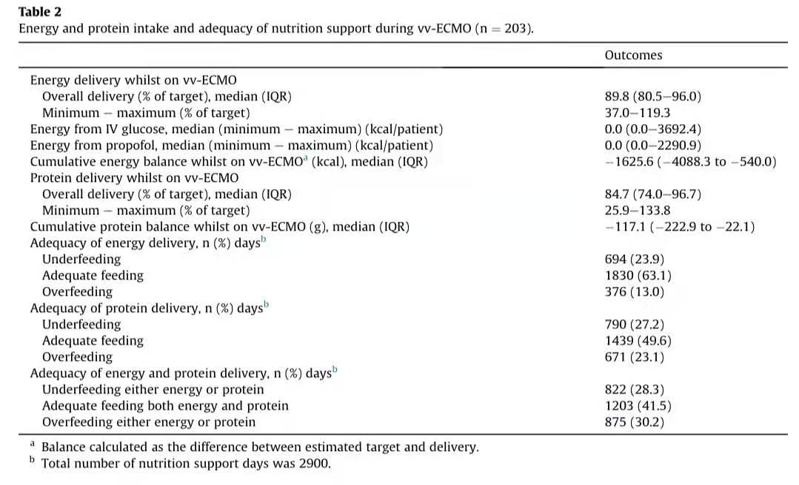

**3.3. 营养充足性与临床预后**

蛋白质供给中位值表示营养不足(< 80%要求)的患者(n= 78)在ICU入院时的APACHE II评分高于营养充足的患者(n =111) (p =0.040)，平均能量供给表示营养不足的患者(n =48)在vv-ECMO第一天的SOFA评分高于营养充足的患者(n =150) (p= 0.026)。能量或蛋白质供给不足的患者，其开始营养支持的时间、ICU时间以及6个月生存率无差异(表3)。然而，那些有足够能量(p < 0.001)和蛋白质(p < 0.001)供给的患者比那些没有的患者具有更长的vv-ECMO持续时间(表3)。

**3.4. 营养中断**

184例(90.6%)患者至少发生一次营养中断，95例(46.8%)发生两次以上营养中断。vv-ECMO期间营养中断的中位数为2次，中位持续时间为9h。营养中断的主要原因见表4。

106例(52.2%)患者使用促胃肠动力药。最常用的药物是胃复安，在104例患者中使用(51.2%)。16例(7.9%)患者使用了红霉素，1例(0.4%)患者使用了多潘立酮。

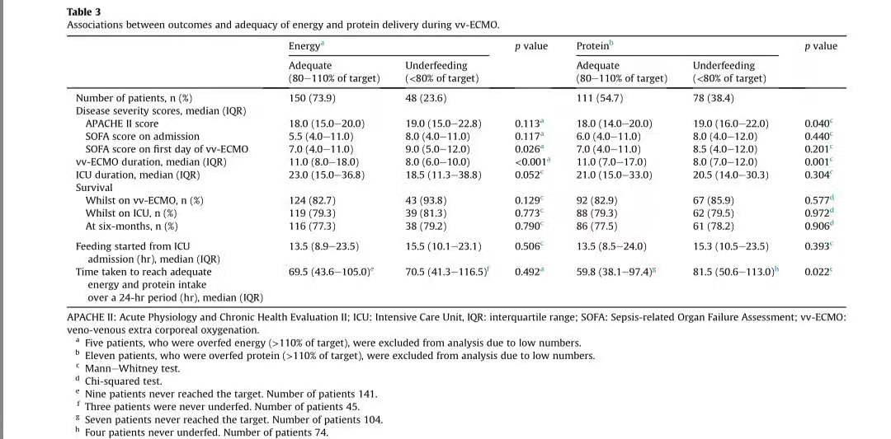

**3.5. vv-ECMO期间与vv-ECMO后的营养充足性**

总体而言，ECMO术后仍有166例患者在我院ICU。vv-ECMO期间这些患者的中位能量目标为1800 kcal/d，vv-ECMO十二指肠切除术后为1888 kcal/d(p < 0.001)。vv-ECMO期间的中位蛋白质目标为88.8g/d(IQR，75.0-100.0 g/d)，vv-ECMO后为88.1g/d(IQR，75.0-100.0 g/ d) (p<0.253)。

vv-ECMO期与vv-ECMO后的能量和蛋白质输送比例差异不大，但具有统计学差异，vv-ECMO期的中位能量输送为89.8% (IQR，80.5-96.0%)，vv-ECMO期后的中位能量输送为93.4% (IQR，80.7-101.0%) (p 0.05)，蛋白质值为84.7% (IQR，74.0-96.7%)和91.2% (IQR，74.0-110)。

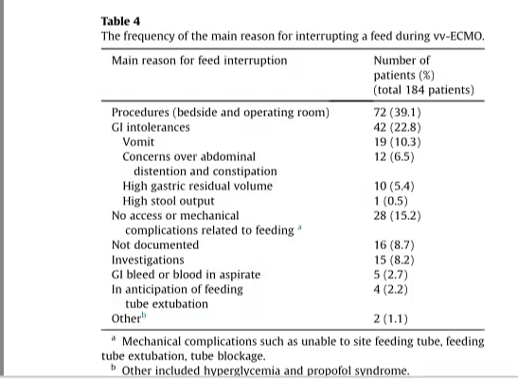

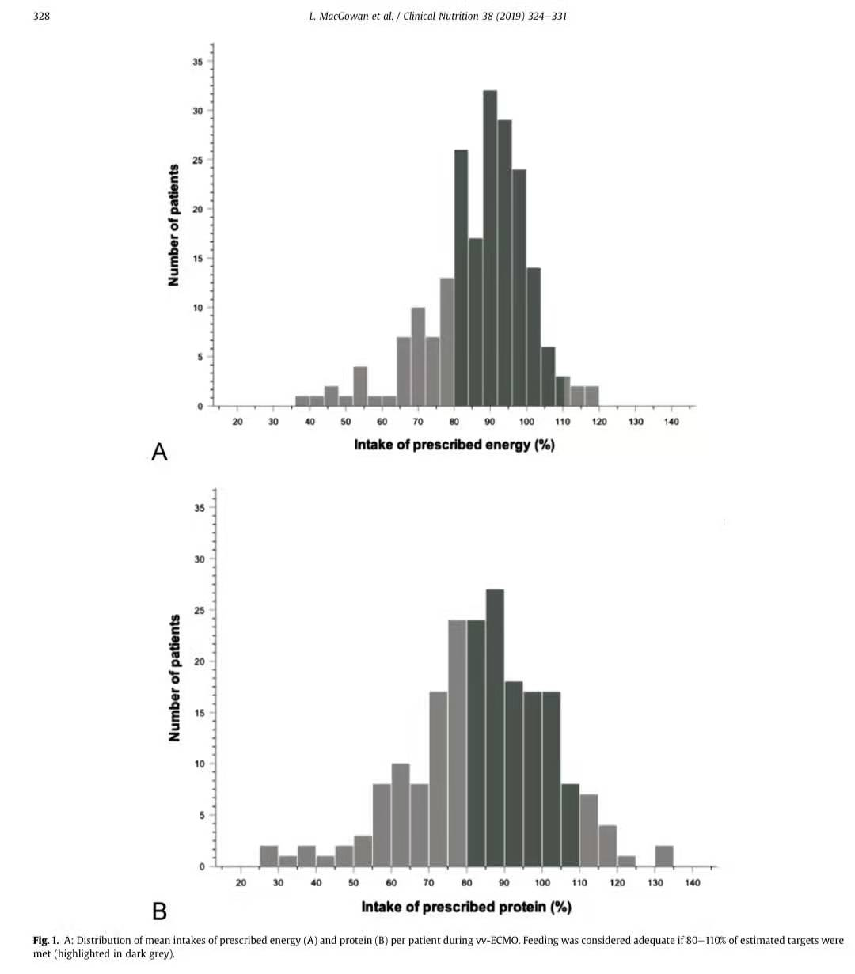

**4. 讨论**

据我们所知，这是在接受vv-ECMO治疗的成人中调查营养支持的最大规模研究。结果表明，提供充足的能量和蛋白质是可能的，但营养不足仍然很常见。此外，我们发现，ICU入院时APACHE II评分越高，蛋白质输送越少，能量输送越少，vv-ECMO第一天的器官衰竭程度就越高。

以前的观察性研究曾报告，由于频繁的营养中断，ECMO患者难以达到目标营养。在我们的研究中，还报告了营养中断的频率，超过90%的患者至少中断一次，几乎一半的患者至少有两次中断，中位持续时间为9h。与Ridley等人相似，我们发现手术禁食和胃肠道不耐受是营养中断的主要原因。尽管如此，我们发现，能量供应的中位值为89.8% (IQR，80.5-96.0%)，蛋白质供应的中位值为84.7% (IQR，74.0-96.7%)，根据我们的先验定义，这是营养充足的。然而，发现患者在vv-ECMO期间每三天中就有一天出现能量或蛋白质供给不足的情况，这突出表明能量和蛋白质营养不足仍可能发生，尤其是在长期和反复中断进食之后。

可能是由于我们更多地使用了幽门后管饲 (我们之前报告过，使用电磁设备成功地将该饲管放置在床边)，因此我们的营养供应量高于其他管饲。结果也可能受到本研究期间的营养方案变化的影响；研究方案进行了更新，增加了高蛋白肠内配方奶粉以及ICU的额外饮食人员，允许根据需要按个体开出“补充”营养处方。

相对营养不足与在ECMO停留时间缩短之间存在相关性。我们的结果与澳大利亚的一项ECMO研究一致，在该研究中，能量和蛋白质供应的增加与vv-ECMO支持时间更长相关。此外，我们还发现能量供应增加也是如此，但蛋白质和ICU住院时间除外。其原因尚不清楚，但一个促进因素可能是，vv-ECMO治疗时间较长的患者达到目标营养率所需的时间比例小于vv-ECMO治疗时间较短的患者。患者接受vv-ECMO治疗的时间越长，其临床状况也可能越稳定，需要的手术和检查越少，从而可提供更高的营养。

在营养不足组中，疾病严重程度增加与营养充足之间存在关联，在统计学上显著高于SOFA和APACHE II评分。尽管明显的回顾性观察数据并不能证明因果关系，但在临床上，疾病严重程度的增加会导致胃淤滞和和手术的风险。

我们发现，较高的APACHE II评分和SOFA评分分别与蛋白质和能量供应不足相关。这些患者营养不足的风险不应被忽视。增加评分的变量，如NUTRIC(年龄、APACHE和SOFA)，可能会使临床医生将我们队列中的患者归类为低风险患者。然而，鉴于本研究中的患者ECMO时间和ICU时间均较长，且不包括从转诊中心转诊至ECMO之前在ICU的天数，我们认为应从ECMO开始将这些患者归类为高风险，并采取措施加强营养支持。此外，营养不足的高风险仅影响死亡率，总体而言，对ICU中肌肉消耗和功能结局的影响目前尚不清楚。

我们没有发现能量和蛋白质供应的充足性与ICU或六个月死亡率相关。这与其他研究结果相反，在其他研究中，发现VA- ECMO患者能量和蛋白输送改善(≥80%的目标)与ICU死亡率降低相关。这可能反映了接受VA和vv-ECMO治疗的患者在病情严重程度或潜在疾病(心源性休克与急性呼吸窘迫综合征相比)方面的差异。

如之前在ECMO患者的观察性研究中所报告的，我们发现GI不耐受是导致营养中断的常见原因。这主要是呕吐的发生率以及对腹胀和胃肠动力障碍的担忧，这可能是其他研究提到的肠道灌注不良的反映。

与其他人之前报告的ECMO患者相比，我们发现在ECMO后继续留在ICU的患者在能量和蛋白质供给方面略有改善，存在统计学差异，这些结果可能反映了危重疾病的逐渐康复，从而改善了GI功能，对手术的需求更低，而不是vv-ECMO撤离的结果。

**局限性**

本研究具有单中心、回顾性研究的局限性。此外，由于第一天的营养目标是根据入院时间按24h期间的比例重新计算的，因此vv-ECMO的第一天并不总是代表一整天。所以，在某些情况下，以天数表示的摄食量可能被高估了。同样，对能量和蛋白质的需求也是通过计算来估计的，通常基于可能影响结果的估计重量或先前重量。通过使用基于权重的方程，我们可能大大高估或低估了营养目标。已经描述了两种使用间接量热法在该人群中测量能量消耗的方法，根据测量的而不是计算的需求进行营养支持，可能是未来限制喂养不足或过量的一种方法。此外，本研究中为患者计算的蛋白质目标值低于美国肠外和肠内营养学会指南中最近的推荐值。尽管这一建议的证据很弱，但完全有可能的是，为这些患者提供更高的蛋白质目标可能导致了更高的蛋白输送量，并改善临床预后。最后，我们根据现有证据为一般危重患者定义了足够的能量和蛋白质目标，但危重患者的总体最佳营养策略仍在讨论中。

**5. 结论**

在接受vv-ECMO支持的患者中，充足的能量和蛋白质供给是可能的，但营养不足仍很常见，尤其是在病情更严重或器官功能障碍的患者中。就一般ICU而言，并非所有需要vv-ECMO支持的患者都是相同的，这强调了在该领域进行重点研究的必要性。研究在vv-ECMO期间营养不足对并发症和死亡率等预后的影响，有助于我们了解该患者群体的营养需求。